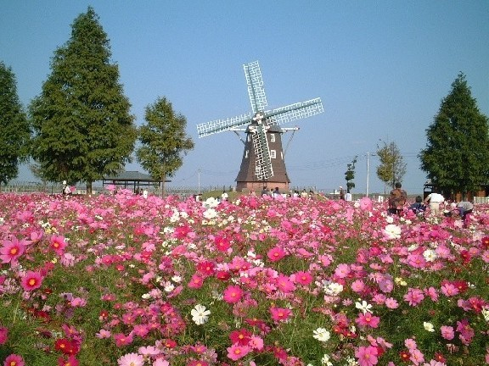
デジカメ画像のパソコンへの
取り込み及び画像の編集
第７回パソコン教室
２００６年１２月４日
エッソ恵寿友会関東支部
目次

デジカメ画像のパソコンへの取り込み

１.デジカメ画像の取込み方法・・・・・・・・・・・・・・・・・・・ ３
１）メモリの種類・・・・・・・・・・・・・・・・・・・・・・・ ３
２）ＰＣへの画像の取込み方法・・・・・・・・・・・・・・・・・ ３

２.有効な保存先の確保・・・・・・・・・・・・・・・・・・・・・・ ４
１）パソコンのファイル構成・・・・・・・・・・・・・・・・・・ ４
２）有効な保存先の確保・・・・・・・・・・・・・・・・・・・・ ４

３.ＵＳＢアダプタを使っての画像の取込み・・・・・・・・・・・・・ ４

画像の編集

１.ＶｉＸのインストール・・・・・・・・・・・・・・・・・・・・・ ５

２.ＶｉＸの起動・・・・・・・・・・・・・・・・・・・・・・・・・ ６

３.画像の編集・・・・・・・・・・・・・・・・・・・・・・・・・・ ７
１）トリミング・・・・・・・・・・・・・・・・・・・・・・・・ ７
２）画像サイズの変更（リサイズ）・・・・・・・・・・・・・・・・ ８
３）明るさ、コントラスト、カラーの変更・・・・・・・・・・・・ ８
４）色調変換・・・・・・・・・・・・・・・・・・・・・・・・・ ８
５）回転・・・・・・・・・・・・・・・・・・・・・・・・・・・ ８
６）反転・・・・・・・・・・・・・・・・・・・・・・・・・・・ ８
７）連結・・・・・・・・・・・・・・・・・・・・・・・・・・・ ８
８）アルバム作成・・・・・・・・・・・・・・・・・・・・・・・ ８

撤収編

１.作成したフォルダの削除・・・・・・・・・・・・・・・・・・・・ ９

２.ごみ箱を空にする・・・・・・・・・・・・・・・・・・・・・・・ ９
デジカメ画像のパソコンへの取り込み

１.デジカメ画像の取込み方法

１）メモリの種類

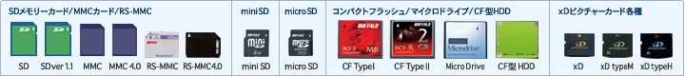
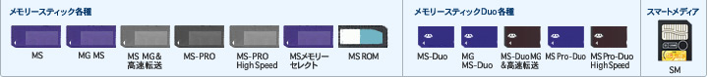

２）ＰＣへの画像の取込み方法

・ ＵＳＢアダプタ
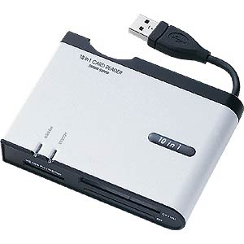

・ ＰＣカード（ノートパソコン）
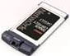

- 独自ケーブルでデジカメとパソコンを直結
２.有効な保存先の確保

１）パソコンのファイル構成

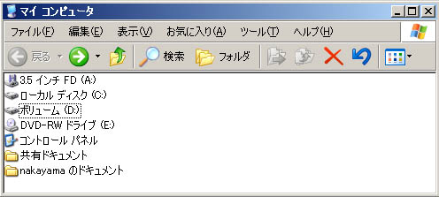

２）有効な保存先の確保

・ Ｄドライブにフォルダを作成する（Ｄドライブをダブルクリックして開き、白い背景を右クリックして「新規作成」から「フォルダ」を選ぶ）。名前を「デジカメ画像」と付ける。本講座ではデスクトップに確保する。

・ フォルダ名を撮影日付とかイベント名で分けると整理するのに便利。

・ ＣＤ／ＤＶＤなどへの永久保存も可能。

３.ＵＳＢアダプタを使っての画像の取込み

・ パソコンのＵＳＢポートにＵＳＢアダプタのケーブルを接続する（自動的にインストールが行なわれる）。何か聞いてきたら、「何もしない」を選んでＯＫを押す。

・ デスクトップにある「マイコンピュータ」をダブルクリックして「リムーバブルディスク」が追加されていることを確認する。
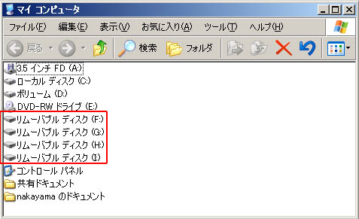

・ デジカメのメモリをＵＳＢアダプタに挿入する。リムーバブルディスクをダブルクリックして目的の画像を見つける。
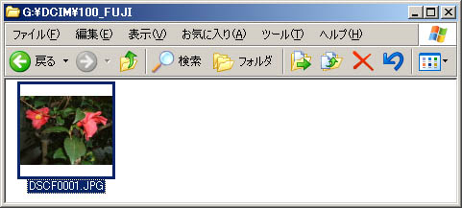

・ 画像を右クリックして、プルダウンメニューから「コピー」をクリックする。次にＤドライブ（本講座ではデスクトップ）の「デジカメ画像」フォルダをダブルクリックで開き、白い背景を右クリックし、プルダウンメニューから「貼り付け」をクリックする。以上でパソコンへの取り込み完了。

・ ＵＳＢアダプタは「安全な取り外し」を実行してから、パソコンから取り外す。

画像の編集

１.ＶｉＸのインストール

・ Internet Explorerを起動し、アドレス欄に、
http://homepage1.nifty.com/k_okada/と入力しEnterを押す。

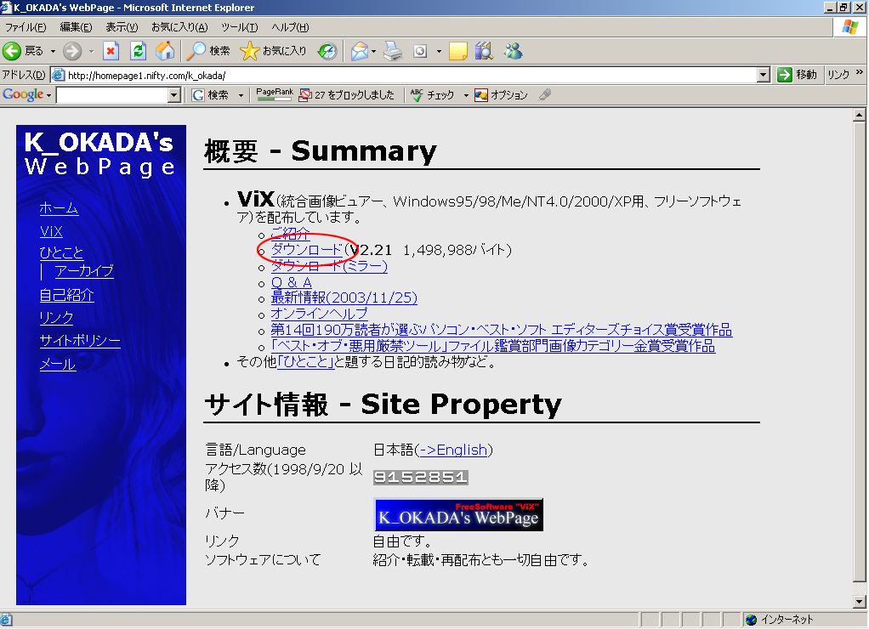

・ 上の「ダウンロード」クリックし、「保存」をクリック。保存先を聞いてくるので、適当な保存先を指定して保存する。

・ するとvix221.lzhというフォルダが出来るので、それを解凍する（解凍するには、このフォルダをLhacaなどの解凍ソフトのアイコンの上にドラッグ＆ドロップする）。そうするとvix221というフォルダが作られるので、中身を確認しよう。

・ 本講座では、ＣＤの中にvix221というフォルダを用意しているので、これをデスクトップにコピーする。

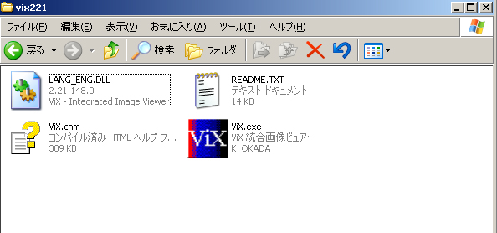

２.ＶｉＸの起動

・ vix221フォルダの中の一番カラフルな「VIX.exe」アイコンをダブルクリックして、ＶｉＸを起動する。左側のアドレスから「デスクトップ」を選び、「デジカメ画像」フォルダをダブルクリックする。

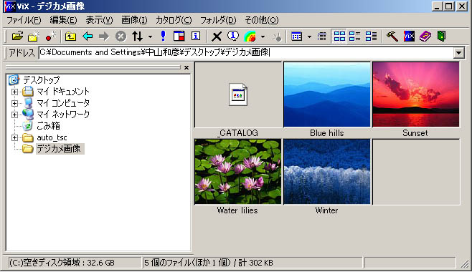

・ 「表示」メニューの「縮小画像サイズ」で画像の説明領域の大きさを変更することが出来る。また「カタログ」ボタンで画像の一覧表示方法を変更できる。
・ 画像を選択して、「ファイル」メニューの「プロパティ」でファイルの情報を確認することが出来る。また「表示」メニューの「表示情報」にチェックを入れるとサイズ、撮影日時などの情報を説明領域に表示することが出来る。

３.画像の編集

１） トリミング

・ 編集する画像をダブルクリックして開く。

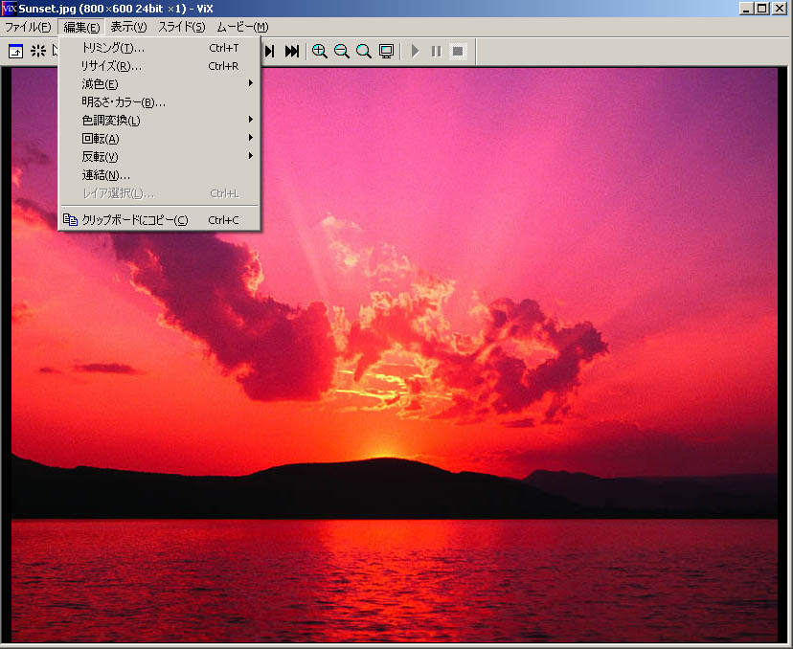

・ 画像の不要な部分を切り落として、構図を見栄え良くする（これをトリミングという）。「編集」メニューから「トリミング」をクリックする。

・ 切り抜く範囲をドラッグする。「縦横比を固定」をチェックし「画像と同じ比率」にチェックを入れると元画像と同じ比率で切り取ることが出来る。切り取る範囲をドラッグして移動することが出来る。

・ 切り取る範囲が決まったら「実行」をクリック。すると別ウィンドウに切り取った画像が表示される（後の編集作業でも全て別ウィンドウに表示される）。保存する場合は「ファイル」メニューから「名前をつけて保存」で「JPEG」を選択する。次に「次へ」をクリック、ファイル名を必ず変更して（変更しないと上書きされてしまう）、「保存」をクリックする（本講座ではデスクトップにある「デジカメ画像」フォルダに保存する）。

・ ＶｉＸの最初の画面に戻って、「最新の情報に更新」ボタン（！）をクリックすると、保存した画像が表示される。

２） 画像サイズの変更（リサイズ）

・ 画像をメールに添付したり、ホームページにアップしたりするとき、画像のサイズを縮小する（これをリサイズという）。「編集」メニューから「リサイズ」をクリックする。

・ 「大きさ」の中の「定型」にチェックを入れると、代表的な大きさが表示されるので、例えば、640X480を選んで「ＯＫ」をクリックする。すると別ウィンドウが表示されるので、保存する場合は「名前をつけて保存」する。

３） 明るさ、コントラスト、カラーの変更

・ 「編集」メニューから「明るさ・カラー」を選ぶ。それぞれのスライダックスを移動して試してみる。これで良いとなると「ＯＫ」をクリックして元画像と比較してみる。

４） 色調変換

・ 「編集」メニューから「色調変換」で「モノトーン」または「ネガ反転」を選ぶ。

５） 回転

・ 「編集」メニューの「回転」から回転させる角度を選ぶ。

６） 反転

・ 「編集」メニューの「反転」から「上下」か「左右」を選ぶ。

７） 連結

・ 連結する２枚の画像を開いておく。「編集」メニューの「連結」をクリックし、ダイアログボックスの「方向」で上下左右の何れかを選ぶ。

８） アルバム作成

・ ＶｉＸの最初の画面に戻って、「画像」メニューから「アルバム保存」を選ぶ。

・ 「出力」タブの「出力フォルダ」の「画像と同じフォルダに出力」にチェックを入れるとデスクトップの「デジカメ画像」フォルダの中にアルバム画像が作成される。

・ 「ファイル名」を付け、「フォーマット」で保存形式を指定する。「出力サイズ」を選択する。「カスタムサイズ」を設定することも出来る。
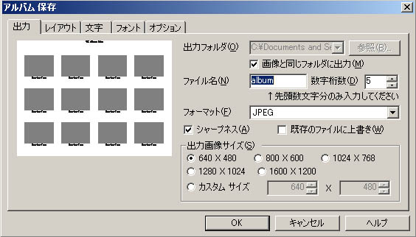

・ 「レイアウト」タブで「縮小画像サイズ」や「配置数」を選択できる。「文字」タブでヘッダー、フッター、フォルダ、キャプションの表示・非表示を選択出来る。また文字色、背景色を選択出来る（初期設定は文字色が白、背景色が黒になっているので、逆にした方が良いかもしれない）。色々と試してみると面白い。

・ 全て設定したら「ＯＫ」をクリックし、「画像フォルダ」の中のアルバムを見てみる。

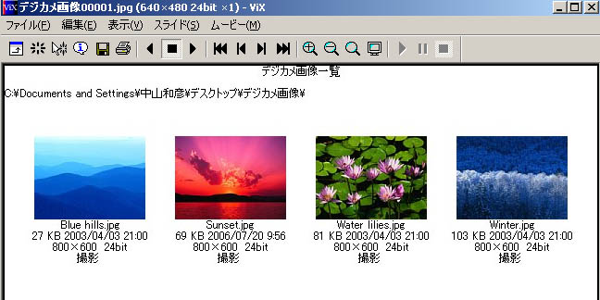

撤収編

１.作成したフォルダの削除

２.ごみ箱を空にする

